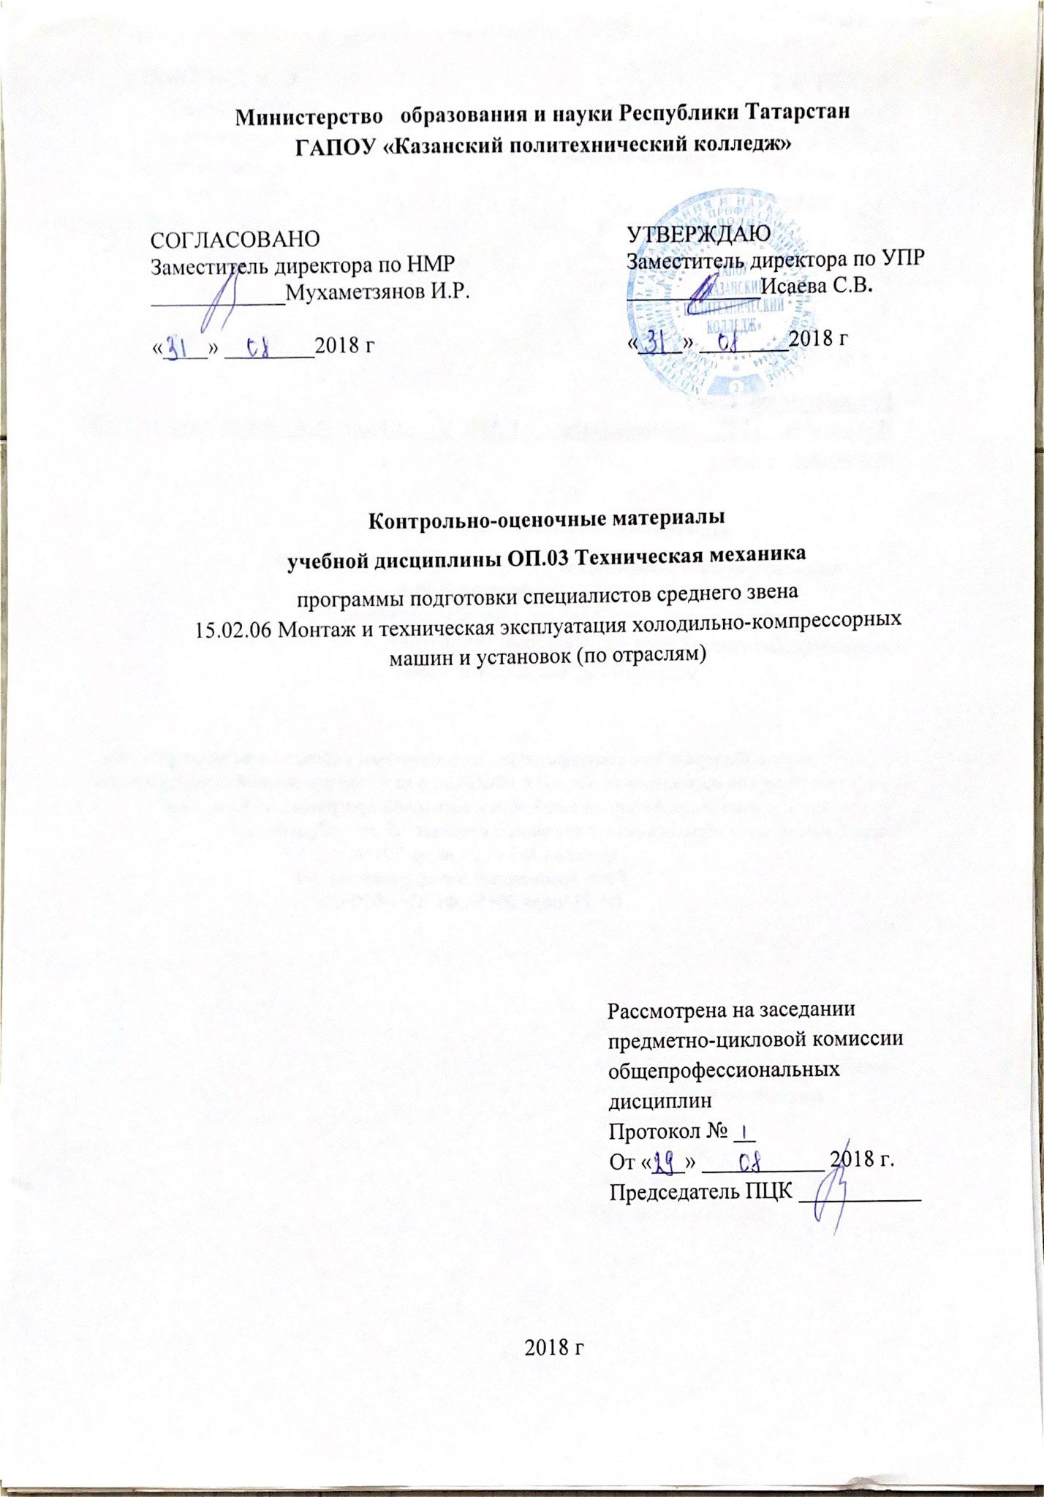

СОДЕРЖАНИЕ

 | Общие положения | 3
 | Показатели оценки результатов освоения дисциплины, формы и методы контроля и оценки | 3
 | Контрольно-оценочные материалы | 7
3.1. | Текущий контроль | 7
3.2. | Промежуточная аттестация | 31

- Общие положения

Контрольно-оценочные материалы учебной дисциплины разработаны на основе:
- Федерального государственного образовательного стандарта среднего профессионального образования по специальности 15.02.06 Монтаж и техническая эксплуатация холодильно-компрессорных машин и установок (по отраслям) утвержденный приказом Минобрнауки России от 18 апреля 2014 года №348, входящей в состав укрупненной группы специальностей 15.00.00 Машиностроение;
- основной профессиональной образовательной программы по специальности 15.02.06 Монтаж и техническая эксплуатация холодильно-компрессорных машин и установок (по отраслям),2018г;
-рабочей программы учебной дисциплины ОП.03 Техническая механика,2018г.
Контрольно-оценочные средства (КОМ) предназначены для контроля и оценки образовательных достижений студентов, освоивших программу учебной дисциплины ОП.03 Техническая механика.
КОМ включают контрольные материалы для проведения текущего контроля и промежуточной аттестации в форме экзамена.

- Показатели оценки результатов освоения дисциплины, формы и методы контроля и оценки

В результате аттестации по учебной дисциплине осуществляется комплексная проверка следующих умений и знаний, а также динамика формирования общих компетенций:

 | Результаты обучения  (освоенные умения, усвоенные знания) |  | Формы и методы контроля  и оценки результатов обучения
 | уметь
 | - производить расчеты механических передач и простейших сборочных единиц;  -читать кинематические схемы;  -определять напряжения в конструкционных элементах; |  | Экспертная оценка на практических и лабораторных занятиях  Рефераты  Контрольные работы  Устные опросы
 | знать:  - основы технической механики;  - виды механизмов, их кинематические и динамические характеристики;  - методику расчета элементов конструкций на прочность, жесткость и устойчивость при различных видах деформации;  - основы расчетов механических передач и простейших сборочных единиц общего назначения. |  | Тестирование  контрольные работы  реферат  Презентации
Результаты обучения (освоенные компетенции) |  |  | Формы и методы контроля и оценки
ОК 1. |  | Понимать сущность и социальную значимость своей будущей профессии, проявлять к ней устойчивый интерес. | Эссе
ОК 2. |  | Организовывать собственную деятельность, выбирать типовые методы и способы выполнения профессиональных задач, оценивать их эффективность и качество. | Устный опрос
ОК 3. |  | Принимать решения в стандартных и нестандартных ситуациях и нести за них ответственность. | Практическое занятие 4
ОК 4. |  | Осуществлять поиск и использование информации, необходимой для эффективного выполнения профессиональных задач, профессионального и личностного развития. | Тестирование
ОК 5. |  | Использовать информационно-коммуникационные технологии в профессиональной деятельности. | Практическое занятие 2
ОК 6. |  | Работать в коллективе и команде, эффективно общаться с коллегами, руководством, потребителями. | Устный опрос.  Практическое занятие 2
ОК 7. |  | Брать на себя ответственность за работу членов команды (подчиненных), результат выполнения заданий. | Практическая работа 1
ОК 8. |  | Самостоятельно определять задачи профессионального и личностного развития, заниматься самообразованием, осознанно планировать повышение квалификации | Деловая игра
ОК 9. |  | Ориентироваться в условиях частой смены технологий в профессиональной деятельности. | Практическое занятие 1
Результаты обучения  (профессиональных компетенции) | Формы и методы контроля и оценки результатов обучения
ПК 1.1. Осуществлять обслуживание и эксплуатацию холодильного оборудования (по отраслям). | Результаты выполнения практических заданий №1-10
ПК 1.2. Обнаруживать неисправную работу холодильного оборудования и принимать меры для устранения и предупреждения отказов и аварий. | оценка устного ответа по разделам «Кинематика, статика и сопротивление материалов и детали машин»  - оценка результатов выполнения лабораторных работ №1-5
ПК 1.3. Анализировать и оценивать режимы работы холодильного оборудования. | Результаты выполнения практических заданий №1-10
ПК 1.4. Проводить работы по настройке и регулированию работы систем автоматизации холодильного оборудования. | Результаты выполнения практических заданий №1-10
ПК 2.1. Участвовать в организации и выполнять работы по подготовке к ремонту и испытаниям холодильного оборудования. | - анализ результатов практических работ №1-10
ПК 2.2. Участвовать в организации и выполнять работы по ремонту холодильного оборудования с использованием различных приспособлений и инструментов. | оценка устного ответа по разделам «Кинематика, статика и сопротивление материалов и детали машин»  - анализ результатов практических работ №1-10
ПК 2.3. Участвовать в организации и выполнять различные виды испытаний холодильного оборудования. | анализ результатов практических работ №1-10
ПК 3.1. Участие в планировании работы структурного подразделения для реализации производственной деятельности. | Работа в малых группах, оценка результатов тестирование
ПК 3.2. Участие в руководстве работой структурного подразделения для реализации производственной деятельности. | Работа в малых группах, оценка результатов тестирование
ПК 3.3. Участвовать в анализе и оценке качества выполняемых работ структурного подразделения. | Работа в малых группах, оценка результатов тестирование
Форма аттестации | Экзамен

3. Контрольно-оценочные материалы

  - Текущий контроль
3.1.2 Банк тестовых заданий по темам дисциплины

Вариант 1
Инструкция по выполнению заданий № 1-3: соотнесите содержание столбца 1 с содержанием столбца 2. Запишите в соответствующие строки бланка ответов букву из столбца 2, обозначающую правильный ответ на вопросы столбца 1. В результате выполнения заданий вы получите последовательность букв. Например,
1-А, 2- Б, 3-В.
1Установить соответствие между рисунками и выражениями для расчета проекции силы на ось ОХ
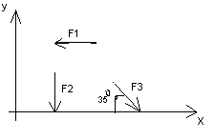
Силы Проекции сил
1. F1 А. 0
2. F2 Б. -F
3. F3 В. -F sin 35°
Г. -F cos 35°
2Установить соответствие между рисунками и видами движения точки.
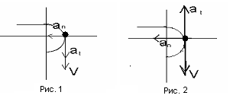
Рис.
1.Рис.1
2.Рис.2
3.Рис.3
Виды движения
А. Равномерное
Б. Равноускоренное
В. Равнозамедленное
3Установите соответствие между рисунком и определением:
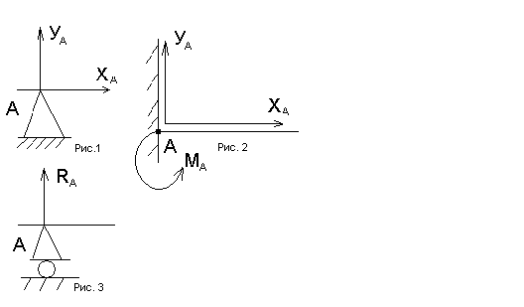
Рис. Определение
1. Рис.1 А. Жесткая заделка
2. Рис.2 Б. Неподвижная
опора
3. Рис.3 В. Подвижная
опора
Г. Вид опоры не
определен

Инструкция по выполнению заданий № 4 -30: выберите цифру, соответствующую правильному варианту ответа и запишите ее в бланк ответов.
4Укажите, какое движение является простейшим.
1. Молекулярное
2. Механическое
3. Движение электронов
4. Отсутствие движения
5Укажите, какое действие производят силы на реальные тела.
1. Силы, изменяющие форму и размеры реального тела
2. Силы, изменяющие движение реального тела
3. Силы, изменяющие характер движения и деформирующие реальные тела
4. Действие не наблюдаются
6Укажите, признаки уравновешивающая силы?
1. Сила, производящая такое же действие как данная система сил
2. Сила, равная по величине равнодействующей и направленная в противоположную сторону
3. Признаков действий нет
7Укажите, к чему приложена реакция опоры
1. К самой опоре
2. К опирающему телу
3. Реакция отсутствует
8Укажите, какую систему образуют две силы, линии, действия которых перекрещиваются.
1. Плоскую систему сил
2. Пространственную систему сил
3. Сходящуюся систему сил
4. Система отсутствует
9Укажите, чем можно уравновесить пару сил?
1. Одной силой
2. Парой сил
3. Одной силой и одной парой
10Укажите, что надо знать, чтобы определить эффект действия пары сил
1. Величину силы и плечо пары
2. Произведение величины силы на плечо
3. Величину момента пары и направление
4. Плечо пары
11
Укажите опору, которой соответствует составляющие реакций опоры балки
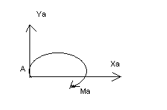
1. Шарнирно-неподвижная
2. Шарнирно-подвижная
3. Жесткая заделка
12Точка движется из А в В по траектории, указанной на рисунке. Укажите направление скорости точки?
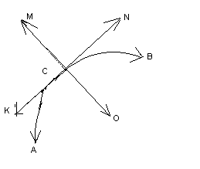
1. Скорость направлена по СК
2. Скорость направлена по СМ
3. Скорость направлена по СN
4. Скорость направлена по СО
13Укажите, что можно сказать о плоской системе сил, если при приведении ее к некоторому центру главный вектор и главный вектор и главный момент оказались равными нулю?
1. Система не уравновешена
2. Система заменена равнодействующей
3. Система заменена главным вектором
4. Система уравновешена
14Укажите закон равнопеременного движения в общем виде
1.S=S₀+v₀t+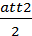
2.v=v₀+a_{t}t
3.
4.
15Укажите второй закон Ньютона - основной закон динамики
1.S=S₀+v₀t+
2.v=v₀+a_{t}t
3.
4.
16Укажите уравнение (закон) равнопеременного вращения
1.φ=φ₀+ωt
2. φ=φ₀+ω ₀t+
3.F_{ин}=ma
4._{k}+_{k}+F_{ин}=0; F_{ин}= - ma
17Укажите уравнение описывающее принцип Даламбера
1.φ=φ₀+ωt
2. φ=φ₀+ω ₀t+
3.F_{ин}=ma
4._{k}+_{k}+F_{ин}=0; F_{ин}= - ma
18Укажите формулу работы постоянной силы на прямолинейном пути
1.W=FS cos α
2. W(F_{Σ})=_{k})
3.W(F)=M_{вр}φ
4.W(G)=G(h₁-h₂)=G∆h
19Укажите формулу для нахождения мощности
1.P=Fv_{ср} cos α
2. P=W/t
3.η=Р_{пол}/Р_{затр}
4.Р=М_{вр}ω_{ср}
20Укажите формулу работы силы тяжести
1.W=FS cos α
2. W(F_{Σ})=_{k})
3.W(F)=M_{вр}φ
4.W(G)=G(h₁-h₂)=G∆h
21Укажите формулу для нахождения мощности при поступательном движении
1.P=Fv_{ср} cos α
2. P=W/t
3.η=Р_{пол}/Р_{затр}
4.Р=М_{вр}ω_{ср}
22Укажите формулу для нахождения центра тяжести плоских тел
1.х= Ах_{к;} у=Ау_{к}
2. х= Ах_{к;} z=Аz_{к}
3.x_{c}= Ах_{к}/A; у_{c}=Ау_{к}/A
4. у=Ау_{к}; z=Аz_{к}
23Укажите верный ответ:
Плечо пары – кратчайшее …, взятое по перпендикуляру к
линиям действия сил
1.расстояние
2.ускорение
3.тело
24Укажите верный ответ:
Условие равновесия системы пар моментов состоит в том,
что алгебраическая сумма моментов пар равняется …
1.равна нулю
2.не равна нулю
3.равна бесконечности
25Укажите верный ответ:
При вращательном движении твердого тела вокруг
неподвижной оси траектория всех точек, не лежащих на
оси вращения, представляют собой …
1.овал
2.окружность
3.дугу
26Укажите верный ответ:
Работа пары сил равна произведению … на угол поворота,
выраженный в радианах.
1.силы
2.скорости
3.момента
27Укажите верный ответ:
Мощность при вращательном движении тела равна
произведению вращающего момента на ….
1.угловую скорость
2.угловое ускорение
3.число оборотов
28Укажите верный ответ:
Движение тела, при котором все точки перемещаются параллельно некоторой неподвижной плоскости, называется…..
1.криволинейным
2.прямолинейным
3.плоскопараллельным
29Укажите верный ответ:
Сила… всегда направлена в сторону, обратную направлению движения
1.трения
2.тяжести
3.притяжения
30Укажите координаты положения центра тяжести плоской фигуры
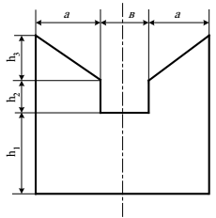

Критерии оценки:
- Правильный выбор ответа тестовых заданий согласно принципам действия механизмов и определения кинематических и динамических характеристик, в соответствии с теорией деталей машин;
- Правильный выбор ответа тестовых заданий на чтение кинематических схем, в соответствии с изученной методикой;
- Верное определение напряжений, возникающих в конструкционных элементах, и вычисление их величин выполнено согласно изученной методике;
- Верный расчет сборочных единиц для проектирования выполнен согласно изученной методике

Вариант 2

Инструкция по выполнению заданий № 1-3: соотнесите содержание столбца 1 с содержанием столбца 2. Запишите в соответствующие строки бланка ответов букву из столбца 2, обозначающую правильный ответ на вопросы столбца 1. В результате выполнения заданий вы получите последовательность букв. Например,
1-А, 2- Б, 3-В.
1Установите соответствие между рисунками и выражениями для расчета проекции силы на ось ОУ
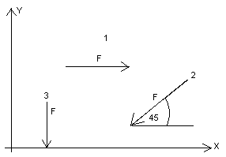
Силы Проекции
1. F₁ А. 0
2. F₂ Б. -F
3. F₃ В. -F sin 45°
Г. F cos 45°
2Установите соответствие между рисунками и направлениями моментов пар
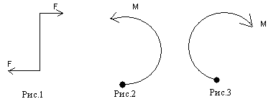
Рисунки
1. Рис.1
2. Рис.2
3. Рис.3
Направление
А– Положительное направление
Б – Отрицательное направление
В – Нет вариантов
3Установите соответствие между рисунками и определениями:
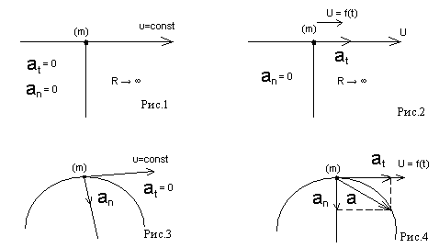
Рисунки
1. Рис.1
2. Рис.2
3. Рис.3
4. Рис.4 Направление
А– Неравномерное криволинейное движение
Б – Равномерное движение
В – Равномерное криволинейное
движение
Г – Неравномерное движение
Д – Верный ответ не приведен

Инструкция по выполнению заданий № 4 -30: выберите цифру, соответствующую правильному варианту ответа и запишите ее в бланк ответов.
4Укажите, какую характеристику движения поездов можно определить на карте железнодорожных линий?
1.Траекторию движения
2. Расстояние между поездами
3. Путь, пройденный поездом
4. Характеристику движения нельзя определить
5
Укажите, какое изображение вектора содержит все элементы, характеризующие силу:
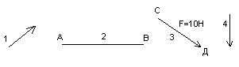
1. Рис 1
2. Рис 2
3. Рис 3
4. Рис 4
6Укажите, как взаимно расположена равнодействующая и уравновешенная силы?
1. Они направлены в одну сторону
2. Они направлены по одной прямой в противоположные стороны
3. Их взаимное расположение может быть произвольным
4. Они пересекаются в одной точке
7Укажите, почему силы действия и противодействия не могут взаимно уравновешиваться?
1. Эти силы не равны по модулю
2. Они не направлены по одной прямой
3. Они не направлены в противоположные стороны
4. Они принадлежат разным телам
8Выбрать выражение для расчета проекции силы F5 на ось Ох
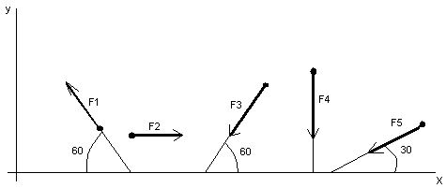
1. –F5 cos 30°
2. F5 cos 60°
3. –F5 cos 60°
4. F5 sin 120°
9Тело находится в равновесии
m1 = 15Hm; m2 = 8Hm; m3 = 12Hm; m4 = ?
Определить величину момента пары m4
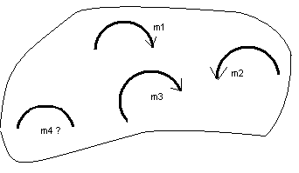
1. 14Hm
2. 19Hm
3. 11Hm
4. 15Hm
10Произвольная плоская система сил приведена к главному вектору FΣ и главному моменту MΣ.
Чему равна величина равнодействующей?
FΣ = 105 кН
MΣ = 125 кНm
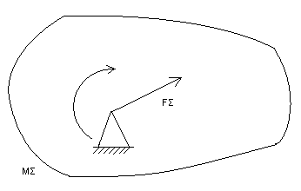
1. 25 кН
2. 105 кН
3. 125 кН
4. 230 кН

11Чем отличается главный вектор системы от равнодействующей той же системы сил?
1. Величиной
2. Направлением
3. Величиной и направлением
4. Точкой приложения
12Сколько неизвестных величин можно найти, используя уравнения равновесия пространственной системы сходящихся сил?
1. 6
2. 2
3. 3
4. 4
13
что произойдет с координатами Хс и Ус, если увеличить величину основания треугольника до
90 мм?
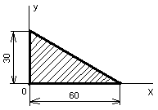
1. Хс и Ус не изменятся
2. Изменится только Хс
3. Изменится только Ус
4. Изменится и Хс, и Ус
14Точка движется по линии ABC и в момент t занимает положение B.
Определите вид движения точки, а_{t} = const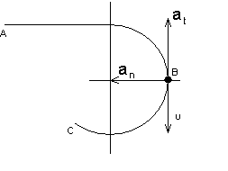
1. Равномерное
2. Равноускоренное
3. Равнозамедленное
4. Неравномерное

15Укажите уравнение (закон) для равнозамедленного движения
1.S=S₀+v₀t+
2.v=v₀+a_{t}t=0
3.
4.
16Укажите уравнение (закон) равномерного вращения
1.φ=φ₀+ωt
2. W(F)=M_{вр}φ
3.F_{ин}=ma
4. S=S₀+v₀t+
17Укажите формулу для определения касательного ускорения
1.a=F/s
2. a=
3.a_{t}=dv/dt=v`=S``
4._{k}+_{k}+F_{ин}=0;
18Укажите формулу работы равнодействующей силы
1.W=FS cos α
2. W(F_{Σ})=_{k})
3.W(F)=M_{вр}φ
4.W(G)=G(h₁-h₂)=G∆h
19Укажите формулу для нахождения мощности при поступательном движении
1.P=Fv_{ср} cos α
2. P=W/t
3.η=Р_{пол}/Р_{затр}
4.Р=М_{вр}ω_{ср}
20Укажите, какая составляющая ускорения любой точки твердого тела равна нулю при равномерном вращении твердого тела вокруг неподвижной оси.
1. Нормальное ускорение
2. Касательное ускорение
3. Полное ускорение
4. Ускорение равно нулю
21Укажите формулу для нахождения мощности при вращении
1.P=Fv_{ср} cos α
2. P=W/t
3.η=Р_{пол}/Р_{затр}
4.Р=М_{вр}ω_{ср}
22Укажите, какой знак имеет площадь отверстий в формуле для определения центра тяжести
1. Знак минус
2. Знак плюс
3. Ни тот не другой
23Укажите верный ответ:
Парой сил называют две параллельные силы равные по ….. и
направленные в противоположные стороны.
1.модулю
2.длине
3.направлению
24Укажите верный ответ:
Тело длина которого значительно больше размеров поперечного
сечения принято называть брусом или …..
1.валом
2.стержнем
3.балкой
25Укажите верный ответ:
Плоская система сходящихся сил находится в равновесии, если
алгебраическая сумма проекций всех сил на любую ось….
1.равна нулю
2.не равна нулю
3.равна бесконечности
26Укажите верный ответ:
Для описания вращательного движения тела вокруг
неподвижной оси можно использовать только …
1.линейные параметры
2.угловые параметры
3.кинематические графики
27Укажите верный ответ:
Движение подвижной системы отсчета относительно
неподвижной называют….
1.вращательным
2.относительным
3.переносным
28Укажите верный ответ:
Сила инерции точки равна по величине произведению
массы точки на ее ускорение и направленно в сторону,
противоположную …..
1.ускорению
2.силы тяжести
3.модуля силы

29Укажите верный ответ:
Работа силы на прямолинейном перемещении равна
произведению ….. на величину перемещения и на косинус угла
между направлением силы и направлением перемещения.
1.ускорению
2.силы тяжести
3.модуля силы
30Укажите координаты положения центра тяжести плоской фигуры

Критерии оценки:
- Правильный выбор ответа тестовых заданий согласно принципам действия механизмов и определения кинематических и динамических характеристик, в соответствии с теорией деталей машин;
- Правильный выбор ответа тестовых заданий на чтение кинематических схем, в соответствии с изученной методикой;
- Верное определение напряжений, возникающих в конструкционных элементах, и вычисление их величин выполнено согласно изученной методике;
- Верный расчет сборочных единиц для проектирования выполнен согласно изученной методике

Расчетное задание

Задача №1. Определить опорные реакции балки, нагруженной как показано на

схеме.

F₁= кН
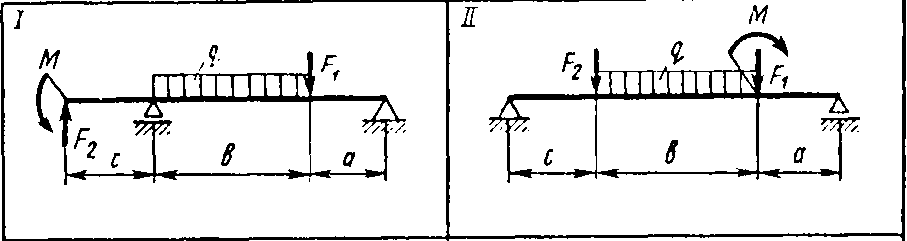
F₂= кН

М= кН м

q = кН/м

а = м, в = м, с = м

Задача №2. Определить опорные реакции балки, нагруженной как показано на

схеме.

F₁= кН

F₂= кН

М= кН м

q = кН/м

а = м, в = м, с = м

Задача №3. Точка В движется в плоскости ху. Закон движения точки задан

уравнениями х= , у= , где х и у выражены в метрах, t – в секундах.
Найти уравнение траектории точки; для момента времени t₁= 2с определить скорость и ускорение точки, а также ее касательное и нормальное ускорения и радиус кривизны в соответствующей точки траектории.

Задача №4.Определить опорные реакции балки, нагруженной как показано на

схеме.

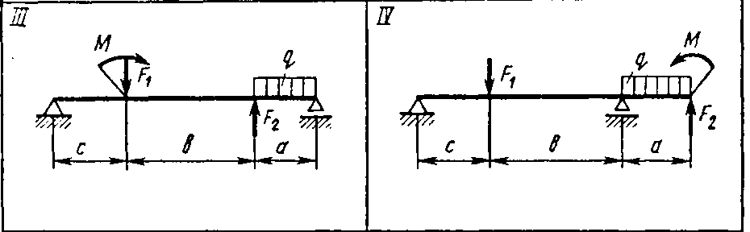
F₁= кН

F₂= кН

М= кН м

q = кН/м

а = м, в = м, с = м

Задача №5. Точка движется по дуге окружности радиуса R = м по закону s =
(t – в секундах, s – в метрах ). Определить скорость и ускорение точки в момент времени t = 2 с.

Задача №6.Определить опорные реакции балки, нагруженной как показано на

схеме.

F₁= кН
F₂= кН

М= кН м

q = кН/м

а = м, в = м, с = м

Задача №7. Точка В движется в плоскости ху. Закон движения точки задан

уравнениями х= , у= , где х и у выражены в метрах, t – в секундах.
Найти уравнение траектории точки; для момента времени t₁= 2с определить скорость и ускорение точки, а также ее касательное и нормальное ускорения и радиус кривизны в соответствующей точки траектории.

Задача №8.Двухступенчатый стальной брус, длины ступеней которого указаны на схеме, нагружен силами F₁ и F₂. Построить эпюры продольных сил и нормальных напряжений по длине бруса. Определить удлинение (укорочение) бруса, принявЕ= 2-10⁵ МПа.
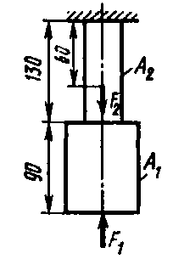

F₁ =
F₂ =
А₁ =
А₂ =

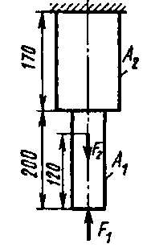
Задача №9.Двухступенчатый стальной брус, длины ступеней которого указаны на схеме, нагружен силами F₁ и F₂. Построить эпюры продольных сил и нормальных напряжений по длине бруса. Определить удлинение (укорочение) бруса, принявЕ= 2-10⁵ МПа.

F₁ =
F₂ =
А₁ =
А₂ =

Задача №10.Двухступенчатый стальной брус, длины ступеней которого указаны на схеме, нагружен силами F₁ и F₂. Построить эпюры продольных сил и нормальных напряжений по длине бруса. Определить удлинение (укорочение) бруса, принявЕ= 2-10⁵ МПа.
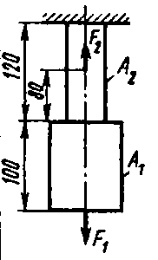

F₁ =
F₂ =
А₁ =
А₂ =

Задача №11.Двухступенчатый стальной брус, длины ступеней которого указаны на схеме, нагружен силами F₁ и F₂. Построить эпюры продольных сил и нормальных напряжений по длине бруса. Определить удлинение (укорочение) бруса, принявЕ= 2-10⁵ МПа.

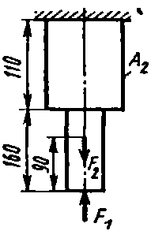
F₁ =
F₂ =
А₁ =
А₂ =

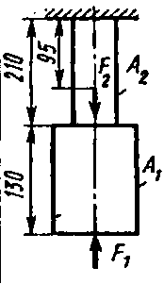
Задача №12.Двухступенчатый стальной брус, длины ступеней которого указаны на схеме, нагружен силами F₁ и F₂. Построить эпюры продольных сил и нормальных напряжений по длине бруса. Определить удлинение (укорочение) бруса, принявЕ= 2-10⁵ МПа.

F₁ =
F₂ =
А₁ =
А₂ =

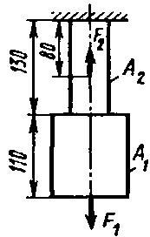
Задача №13.Двухступенчатый стальной брус, длины ступеней которого указаны на схеме, нагружен силами F₁ и F₂. Построить эпюры продольных сил и нормальных напряжений по длине бруса. Определить удлинение (укорочение) бруса, принявЕ= 2-10⁵ МПа.

F₁ =
F₂ =
А₁ =
А₂ =

Задача №14.Стальные листы соединены между собой при помощи болтов плотно вставленных в отверстия, как показано на рис.. К листам приложены растягивающие силы F. Материал болтов — СтЗ. Допускаемое напряжение на срез [τ _{с р.}] = 80 Н/мм². Материал листов — СтЗ, допускаемое напряжение на растяжение [σ_{р}] = 140 Н/мм²,на смятие [σ_{см}] == 160 Н/мм². Определить диаметр болтов и проверить прочность листов.
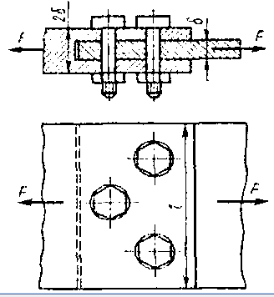

F =
i =
δ =
l =

Задача №15.Стальные листы соединены между собой при помощи болтов плотно вставленных в отверстия, как показано на рис.. К листам приложены растягивающие силы F. Материал болтов — СтЗ. Допускаемое напряжение на срез [τ _{с р.}] = 80 Н/мм². Материал листов — СтЗ, допускаемое напряжение на растяжение [σ_{р}] = 140 Н/мм²,на смятие [σ_{см}] == 160 Н/мм². Определить диаметр болтов и проверить прочность листов.

F =
i =
δ =
l =

Задача №16.Стальные листы соединены между собой при помощи болтов плотно вставленных в отверстия, как показано на рис.. К листам приложены растягивающие силы F. Материал болтов — СтЗ. Допускаемое напряжение на срез [τ _{с р.}] = 80 Н/мм². Материал листов — СтЗ, допускаемое напряжение на растяжение [σ_{р}] = 140 Н/мм²,на смятие [σ_{см}] == 160 Н/мм². Определить диаметр болтов и проверить прочность листов.

F =
i =
δ =
l =

Задача №17.Стальные листы соединены между собой при помощи болтов плотно вставленных в отверстия, как показано на рис.. К листам приложены растягивающие силы F. Материал болтов — СтЗ. Допускаемое напряжение на срез [τ _{с р.}] = 80 Н/мм². Материал листов — СтЗ, допускаемое напряжение на растяжение [σ_{р}] = 140 Н/мм²,на смятие [σ_{см}] == 160 Н/мм². Определить диаметр болтов и проверить прочность листов.

F =
i =
δ =
l =

Задача №18.Стальные листы соединены между собой при помощи болтов плотно вставленных в отверстия, как показано на рис.. К листам приложены растягивающие силы F. Материал болтов — СтЗ. Допускаемое напряжение на срез [τ _{с р.}] = 80 Н/мм². Материал листов — СтЗ, допускаемое напряжение на растяжение [σ_{р}] = 140 Н/мм²,на смятие [σ_{см}] == 160 Н/мм². Определить диаметр болтов и проверить прочность листов.

F =
i =
δ =
l =

Задача №19.Стальные листы соединены между собой при помощи болтов плотно вставленных в отверстия, как показано на рис.. К листам приложены растягивающие силы F. Материал болтов — СтЗ. Допускаемое напряжение на срез [τ _{с р.}] = 80 Н/мм². Материал листов — СтЗ, допускаемое напряжение на растяжение [σ_{р}] = 140 Н/мм²,на смятие [σ_{см}] == 160 Н/мм². Определить диаметр болтов и проверить прочность листов.

F =
i =
δ =
l =

Задача №20.Стальные листы соединены между собой при помощи болтов плотно вставленных в отверстия, как показано на рис.. К листам приложены растягивающие силы F. Материал болтов — СтЗ. Допускаемое напряжение на срез [τ _{с р.}] = 80 Н/мм². Материал листов — СтЗ, допускаемое напряжение на растяжение [σ_{р}] = 140 Н/мм²,на смятие [σ_{см}] == 160 Н/мм². Определить диаметр болтов и проверить прочность листов.

F =
i =
δ =

Задача №21.Для изображенной схемы построить эпюру крутящих моментов; определить диаметр вала на каждом участке и полный угол закручивания. Указания: мощность на зубчатых колесах принять P₂ = 0,5P₁, Р₃=0,3Р₁и P₄==0,2P₁. Полученное расчетное значение диаметра (в мм) округлить до ближайшего большего числа, оканчивающегося на 0, 2, 5, 8 или по СТ СЭВ 208—75.
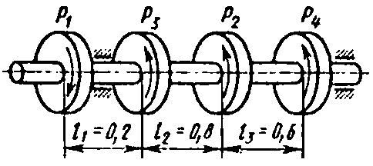
Р =

ω =

Задача №22.Для изображенной схемы построить эпюру крутящих моментов; определить диаметр вала на каждом участке и полный угол закручивания. Указания: мощность на зубчатых колесах принять P₂ = 0,5P₁, Р₃=0,3Р₁и P₄==0,2P₁. Полученное расчетное значение диаметра (в мм) округлить до ближайшего большего числа, оканчивающегося на 0, 2, 5, 8 или по СТ СЭВ 208—75.
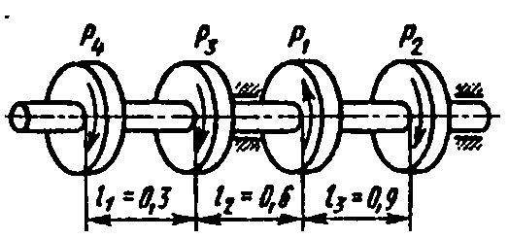
Р =

ω =

Задача №23.Для изображенной схемы построить эпюру крутящих моментов; определить диаметр вала на каждом участке и полный угол закручивания. Указания: мощность на зубчатых колесах принять P₂ = 0,5P₁, Р₃=0,3Р₁и P₄==0,2P₁. Полученное расчетное значение диаметра (в мм) округлить до ближайшего большего числа, оканчивающегося на 0, 2, 5, 8 или по СТ СЭВ 208—75.
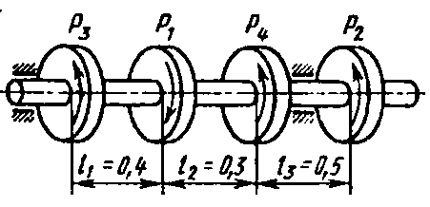
Р =

ω =

Задача №24.Для изображенной схемы построить эпюру крутящих моментов; определить диаметр вала на каждом участке и полный угол закручивания. Указания: мощность на зубчатых колесах принять P₂ = 0,5P₁, Р₃=0,3Р₁и P₄==0,2P₁. Полученное расчетное значение диаметра (в мм) округлить до ближайшего большего числа, оканчивающегося на 0, 2, 5, 8 или по СТ СЭВ 208—75.
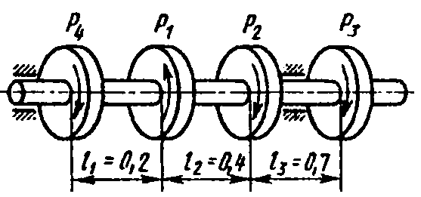
Р =

ω =

Задача №25.Для изображенной схемы построить эпюру крутящих моментов; определить диаметр вала на каждом участке и полный угол закручивания. Указания: мощность на зубчатых колесах принять P₂ = 0,5P₁, Р₃=0,3Р₁и P₄==0,2P₁. Полученное расчетное значение диаметра (в мм) округлить до ближайшего большего числа, оканчивающегося на 0, 2, 5, 8 или по СТ СЭВ 208—75.
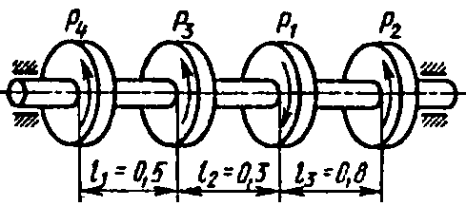
Р =

ω =

Задача №26.Для изображенной схемы построить эпюру крутящих моментов; определить диаметр вала на каждом участке и полный угол закручивания. Указания: мощность на зубчатых колесах принять P₂ = 0,5P₁, Р₃=0,3Р₁и P₄==0,2P₁. Полученное расчетное значение диаметра (в мм) округлить до ближайшего большего числа, оканчивающегося на 0, 2, 5, 8 или по СТ СЭВ 208—75.
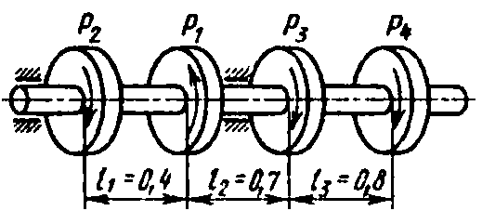
Р =

ω =

Задача №27.Для изображенной схемы построить эпюру крутящих моментов; определить диаметр вала на каждом участке и полный угол закручивания. Указания: мощность на зубчатых колесах принять P₂ = 0,5P₁, Р₃=0,3Р₁и P₄==0,2P₁. Полученное расчетное значение диаметра (в мм) округлить до ближайшего большего числа, оканчивающегося на 0, 2, 5, 8 или по СТ СЭВ 208—75.
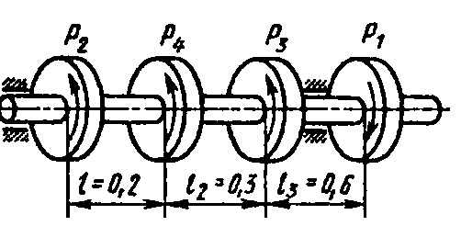
Р =

ω =

Задача №28.Для изображенной схемы построить эпюру крутящих моментов; определить диаметр вала на каждом участке и полный угол закручивания. Указания: мощность на зубчатых колесах принять P₂ = 0,5P₁, Р₃=0,3Р₁и P₄==0,2P₁. Полученное расчетное значение диаметра (в мм) округлить до ближайшего большего числа, оканчивающегося на 0, 2, 5, 8 или по СТ СЭВ 208—75.
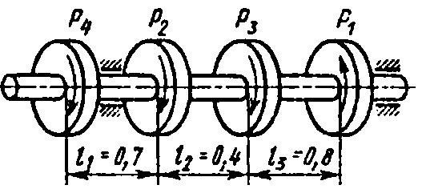
Р =

ω =

Задача №29.Для двухопорной балки определить реакции опор, построить эпюры поперечных сил, изгибающих моментов и подобрать необходимые размеры h или d сечения деревянной балки, составленной либо из двух прямоугольных, либо из двух круглых брусьев. Для прямоугольного сечения бруса принять h = 2b. Для дерева [σ] = 10 Н/мм².
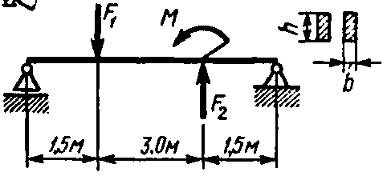
F₁ =
F₂ =
M =

Задача №30.Для двухопорной балки определить реакции опор, построить эпюры поперечных сил, изгибающих моментов и подобрать необходимые размеры h или d сечения деревянной балки, составленной либо из двух прямоугольных, либо из двух круглых брусьев. Для прямоугольного сечения бруса принять h = 2b. Для дерева [σ] = 10 Н/мм².

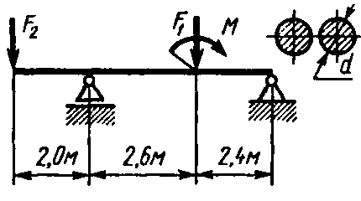
F₁ =
F₂ =
M =

Задача №31.Для двухопорной балки определить реакции опор, построить эпюры поперечных сил, изгибающих моментов и подобрать необходимые размеры h или d сечения деревянной балки, составленной либо из двух прямоугольных, либо из двух круглых брусьев. Для прямоугольного сечения бруса принять h = 2b. Для дерева [σ] = 10 Н/мм².

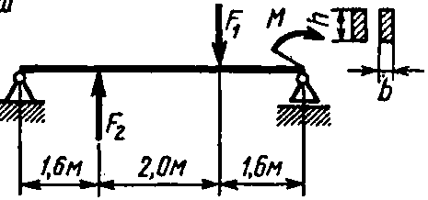
F₁ =
F₂ =
M =

Задача №32.Для двухопорной балки определить реакции опор, построить эпюры поперечных сил, изгибающих моментов и подобрать необходимые размеры h или d сечения деревянной балки, составленной либо из двух прямоугольных, либо из двух круглых брусьев. Для прямоугольного сечения бруса принять h = 2b. Для дерева [σ] = 10 Н/мм².
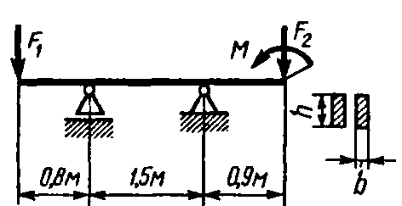
F₁ =
F₂ =
M =

Критерии оценки
Оценка «5» ставится за задачу, выполненную полностью без ошибок и недочётов.
Оценка «4» ставится за задачу, выполненную полностью, но при наличии в ней не более одной грубой и одной негрубой ошибки и одного недочёта, не более трёх недочётов.
Оценка «3» ставится, если студент правильно выполнил не менее 2/3 всей работы или допустил не более одной грубой ошибки и двух недочётов, не более одной грубой ошибки и одной негрубой ошибки, не более трех негрубых ошибок, одной негрубой ошибки и трех недочётов, при наличии 4 - 5 недочётов.
Оценка «2» ставится, если число ошибок и недочётов превысило норму для оценки 3 или правильно выполнено менее 2/3 всей работы.

3.1.2. Перечень лабораторно-практических работ по темам дисциплины

Практическое занятие № 1
Равновесие системы сил (аналитическим способом)
Практическое занятие № 2
Определение реакции в опорах двухопорной балки с проверкой правильности решения.
Практическое занятие № 3
Определение центра тяжести плоских фигур
Практическое занятие № 4
Определение коэффициента
Практическое занятие № 5
Выполнение прочностных расчетов
Практическое занятие № 6
Определение диаметра болта из условия прочности на срез и смятие
Практическое занятие № 7
Построение эпюр поперечных сил и изгибающих моментов двухопорной балки
Практическое занятие № 8
Расчет одноступенчатого цилиндрического редуктора

3.2. Промежуточная аттестация

Контрольно-оценочные материалы по итоговой оценке дисциплины

Вариант №1

Статика.

Задача №1. Определить опорные реакции балки, нагруженной как показано на

схеме.

F₁= кН
F₂= кН

М= кН м

q = кН/м

а = м, в = м, с = м

Кинематика

Задача №2. Точка движется по дуге окружности радиуса R = м по закону s =
(t – в секундах, s – в метрах ). Определить скорость и ускорение точки в момент времени t = 2 с.

Динамика

Задача №3. Движение материальной точки массой m =1кг задано уравнениями

х = , у = , где х и у - координаты точки, м; t – текущее

время, с. Определить силу действующую на точку.

Вариант №2

Статика.

Задача №1. Определить опорные реакции балки, нагруженной как показано на

схеме.

F₁= кН

F₂= кН

М= кН м

q = кН/м

а = м, в = м, с = м
Кинематика

Задача №2. Точка В движется в плоскости ху. Закон движения точки задан

уравнениями х= , у= , где х и у выражены в метрах, t – в секундах.
Найти уравнение траектории точки; для момента времени t₁= 2с определить скорость и ускорение точки, а также ее касательное и нормальное ускорения и радиус кривизны в соответствующей точки траектории.

Динамика
Задача №3. Материальная точка массой 0,5 кг движется по окружности радиусом r = м по закону s = , где s – длина дуги, t – текущее время, с. Определить действующую на точку силу при t₁ = с.

Вариант №3

Статика.

Задача №1. Определить опорные реакции балки, нагруженной как показано на

схеме.

F₁= кН

F₂= кН

М= кН м

q = кН/м

а = м, в = м, с = м
Кинематика

Задача №2. Точка движется по дуге окружности радиуса R = м по закону s =
(t – в секундах, s – в метрах ). Определить скорость и ускорение точки в момент времени t = 2 с.

Динамика
Задача №3. Движение материальной точки массой m =1кг задано уравнениями

х = , у = , где х и у - координаты точки, м; t – текущее

время, с. Определить силу действующую на точку.

Вариант №4

Статика.

Задача №1. Определить опорные реакции балки, нагруженной как показано на

схеме.

F₁= кН

F₂= кН

М= кН м

q = кН/м

а = м, в = м, с = м

Кинематика
Задача №2. Точка В движется в плоскости ху. Закон движения точки задан

уравнениями х= , у= , где х и у выражены в метрах, t – в секундах.
Найти уравнение траектории точки; для момента времени t₁= 2с определить скорость и ускорение точки, а также ее касательное и нормальное ускорения и радиус кривизны в соответствующей точки траектории.

Динамика
Задача №3. Материальная точка массой 0,5 кг движется по окружности радиусом r = м по закону s = , где s – длина дуги, t – текущее время, с. Определить действующую на точку силу при t₁ = с.

Вариант №5

Статика.

Задача №1. Определить опорные реакции балки, нагруженной как показано на

схеме.

F₁= кН
F₂= кН

М= кН м

q = кН/м

а = м, в = м, с = м

Кинематика
Задача №2. Точка движется по дуге окружности радиуса R = м по закону s =
(t – в секундах, s – в метрах ). Определить скорость и ускорение точки в момент времени t = 2 с.

Динамика

Задача №3. Движение материальной точки массой m =1кг задано уравнениями

х = , у = , где х и у - координаты точки, м; t – текущее

время, с. Определить силу действующую на точку.

Вариант №6

Статика.

Задача №1. Определить опорные реакции балки, нагруженной как показано на

схеме.

F₁= кН

F₂= кН

М= кН м

q = кН/м

а = м, в = м, с = м
Кинематика
Задача №2. Точка В движется в плоскости ху. Закон движения точки задан

уравнениями х= , у= , где х и у выражены в метрах, t – в секундах.
Найти уравнение траектории точки; для момента времени t₁= 2с определить скорость и ускорение точки, а также ее касательное и нормальное ускорения и радиус кривизны в соответствующей точки траектории.
Динамика
Задача №3. Материальная точка массой 0,5 кг движется по окружности радиусом r = м по закону s = , где s – длина дуги, t – текущее время, с. Определить действующую на точку силу при t₁ = с.

Вариант №7

Статика.

Задача №1. Определить опорные реакции балки, нагруженной как показано на

схеме.

F₁= кН

F₂= кН

М= кН м

q = кН/м

а = м, в = м, с = м

Кинематика
Задача №2. Точка движется по дуге окружности радиуса R = м по закону s =
(t – в секундах, s – в метрах ). Определить скорость и ускорение точки в момент времени t = 2 с.

Динамика
Задача №3. Движение материальной точки массой m =1кг задано уравнениями

х = , у = , где х и у - координаты точки, м; t – текущее

время, с. Определить силу действующую на точку.

Вариант №8

Статика.

Задача №1. Определить опорные реакции балки, нагруженной как показано на

схеме.

F₁= кН
F₂= кН

М= кН м

q = кН/м

а = м, в = м, с = м

Кинематика
Задача №2. Точка В движется в плоскости ху. Закон движения точки задан

уравнениями х= , у= , где х и у выражены в метрах, t – в секундах.
Найти уравнение траектории точки; для момента времени t₁= 2с определить скорость и ускорение точки, а также ее касательное и нормальное ускорения и радиус кривизны в соответствующей точки траектории.
Динамика

Задача №3. Материальная точка массой 0,5 кг движется по окружности радиусом r = м по закону s = , где s – длина дуги, t – текущее время, с. Определить действующую на точку силу при t₁ = с.

Вариант №9

Статика.

Задача №1. Определить опорные реакции балки, нагруженной как показано на

схеме.

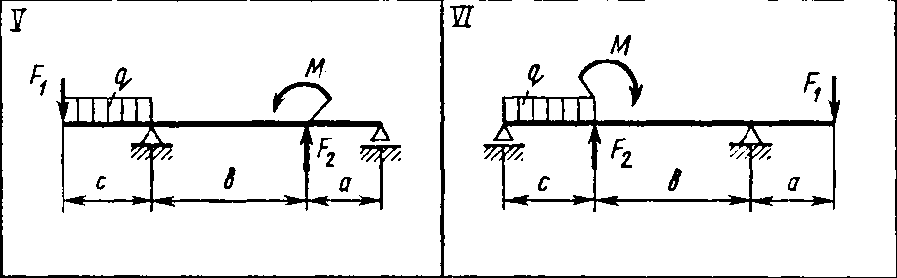
F₁= кН

F₂= кН

М= кН м

q = кН/м

а = м, в = м, с = м

Кинематика
Задача №2. Точка движется по дуге окружности радиуса R = м по закону s =
(t – в секундах, s – в метрах ). Определить скорость и ускорение точки в момент времени t = 2 с.

Динамика
Задача №3. Движение материальной точки массой m =1кг задано уравнениями

х = , у = , где х и у - координаты точки, м; t – текущее

время, с. Определить силу действующую на точку.

Вариант №10

Статика.

Задача №1. Определить опорные реакции балки, нагруженной как показано на

схеме.

F₁= кН

F₂= кН

М= кН м

q = кН/м

а = м, в = м, с = м

Кинематика

Задача №2. Точка В движется в плоскости ху. Закон движения точки задан

уравнениями х= , у= , где х и у выражены в метрах, t – в секундах.
Найти уравнение траектории точки; для момента времени t₁= 2с определить скорость и ускорение точки, а также ее касательное и нормальное ускорения и радиус кривизны в соответствующей точки траектории.

Динамика
Задача №3. Материальная точка массой 0,5 кг движется по окружности радиусом r = м по закону s = , где s – длина дуги, t – текущее время, с. Определить действующую на точку силу при t₁ = с.

Вариант №11

Статика.

Задача №1. Определить опорные реакции балки, нагруженной как показано на

схеме.

F₁= кН
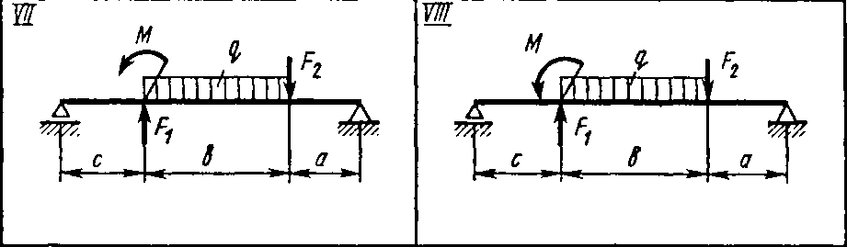
F₂= кН

М= кН м

q = кН/м

а = м, в = м, с = м
Кинематика

Задача №2. Точка движется по дуге окружности радиуса R = м по закону s =
(t – в секундах, s – в метрах ). Определить скорость и ускорение точки в момент времени t = 2 с.

Динамика

Задача №3. Движение материальной точки массой m =1кг задано уравнениями

х = , у = , где х и у - координаты точки, м; t – текущее

время, с. Определить силу действующую на точку.

Вариант №12

Статика.

Задача №1. Определить опорные реакции балки, нагруженной как показано на

схеме.

F₁= кН

F₂= кН

М= кН м

q = кН/м

а = м, в = м, с = м Кинематика

Задача №2. Точка В движется в плоскости ху. Закон движения точки задан

уравнениями х= , у= , где х и у выражены в метрах, t – в секундах.
Найти уравнение траектории точки; для момента времени t₁= 2с определить скорость и ускорение точки, а также ее касательное и нормальное ускорения и радиус кривизны в соответствующей точки траектории.

Динамика
Задача №3. Материальная точка массой 0,5 кг движется по окружности радиусом r = м по закону s = , где s – длина дуги, t – текущее время, с. Определить действующую на точку силу при t₁ = с.

Вариант №13

Статика.

Задача №1. Определить опорные реакции балки, нагруженной как показано на

схеме.

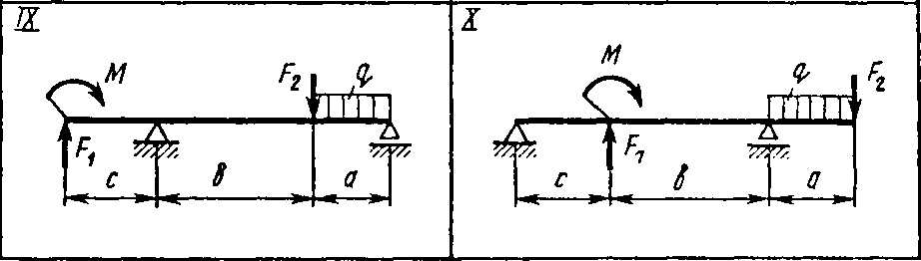
F₁= кН

F₂= кН

М= кН м

q = кН/м

а = м, в = м, с = м

Кинематика
Задача №2. Точка движется по дуге окружности радиуса R = м по закону s =
(t – в секундах, s – в метрах ). Определить скорость и ускорение точки в момент времени t = 2 с.
Динамика
Задача №3. Движение материальной точки массой m =1кг задано уравнениями

х = , у = , где х и у - координаты точки, м; t – текущее

время, с. Определить силу действующую на точку.

Вариант №14

Статика.

Задача №1. Определить опорные реакции балки, нагруженной как показано на

схеме.

F₁= кН

F₂= кН

М= кН м

q = кН/м

а = м, в = м, с = м
Кинематика

Задача №2. Точка В движется в плоскости ху. Закон движения точки задан

уравнениями х= , у= , где х и у выражены в метрах, t – в секундах.
Найти уравнение траектории точки; для момента времени t₁= 2с определить скорость и ускорение точки, а также ее касательное и нормальное ускорения и радиус кривизны в соответствующей точки траектории.
Динамик
Задача №3. Материальная точка массой 0,5 кг движется по окружности радиусом r = м по закону s = , где s – длина дуги, t – текущее время, с. Определить действующую на точку силу при t₁ = с.

Вариант №15

Статика.

Задача №1. Определить опорные реакции балки, нагруженной как показано на

схеме.

F₁= кН
F₂= кН

М= кН м

q = кН/м

а = м, в = м, с = м
Кинематика

Задача №2. Точка движется по дуге окружности радиуса R = м по закону s =
(t – в секундах, s – в метрах ). Определить скорость и ускорение точки в момент времени t = 2 с.
Динамика
Задача №3. Движение материальной точки массой m =1кг задано уравнениями

х = , у = , где х и у - координаты точки, м; t – текущее

время, с. Определить силу действующую на точку.

Вариант №16

Статика.

Задача №1. Определить опорные реакции балки, нагруженной как показано на

схеме.

F₁= кН

F₂= кН

М= кН м

q = кН/м

а = м, в = м, с = м
Кинематика

Задача №2. Точка В движется в плоскости ху. Закон движения точки задан

уравнениями х= , у= , где х и у выражены в метрах, t – в секундах.
Найти уравнение траектории точки; для момента времени t₁= 2с определить скорость и ускорение точки, а также ее касательное и нормальное ускорения и радиус кривизны в соответствующей точки траектории.
Динамика

Задача №3. Материальная точка массой 0,5 кг движется по окружности радиусом r = м по закону s = , где s – длина дуги, t – текущее время, с. Определить действующую на точку силу при t₁ = с.

Вариант №17

Статика.

Задача №1. Определить опорные реакции балки, нагруженной как показано на

схеме.

F₁= кН

F₂= кН

М= кН м

q = кН/м

а = м, в = м, с = м
Кинематика

Задача №2. Точка движется по дуге окружности радиуса R = м по закону s =
(t – в секундах, s – в метрах ). Определить скорость и ускорение точки в момент времени t = 2 с.
Динамика
Задача №3. Движение материальной точки массой m =1кг задано уравнениями

х = , у = , где х и у - координаты точки, м; t – текущее

время, с. Определить силу действующую на точку.

Вариант №18

Статика.

Задача №1. Определить опорные реакции балки, нагруженной как показано на

схеме.

F₁= кН
F₂= кН

М= кН м

q = кН/м

а = м, в = м, с = м

Кинематика
Задача №2. Точка В движется в плоскости ху. Закон движения точки задан

уравнениями х= , у= , где х и у выражены в метрах, t – в секундах.
Найти уравнение траектории точки; для момента времени t₁= 2с определить скорость и ускорение точки, а также ее касательное и нормальное ускорения и радиус кривизны в соответствующей точки траектории.
Динамика
Задача №3. Материальная точка массой 0,5 кг движется по окружности радиусом r = м по закону s = , где s – длина дуги, t – текущее время, с. Определить действующую на точку силу при t₁ = с.

Вариант №19

Статика.

Задача №1. Определить опорные реакции балки, нагруженной как показано на

схеме.

F₁= кН

F₂= кН

М= кН м

q = кН/м

а = м, в = м, с = м

Кинематика

Задача №2. Точка движется по дуге окружности радиуса R = м по закону s =
(t – в секундах, s – в метрах ). Определить скорость и ускорение точки в момент времени t = 2 с.

Динамика
Задача №3. Движение материальной точки массой m =1кг задано уравнениями

х = , у = , где х и у - координаты точки, м; t – текущее

время, с. Определить силу действующую на точку.

Вариант №20

Статика.

Задача №1. Определить опорные реакции балки, нагруженной как показано на

схеме.

F₁= кН

F₂= кН

М= кН м

q = кН/м

а = м, в = м, с = м
Кинематика

Задача №2. Точка В движется в плоскости ху. Закон движения точки задан

уравнениями х= , у= , где х и у выражены в метрах, t – в секундах.
Найти уравнение траектории точки; для момента времени t₁= 2с определить скорость и ускорение точки, а также ее касательное и нормальное ускорения и радиус кривизны в соответствующей точки траектории.
Динамика
Задача №3. Материальная точка массой 0,5 кг движется по окружности радиусом r = м по закону s = , где s – длина дуги, t – текущее время, с. Определить действующую на точку силу при t₁ = с.

Вариант №21

Статика.

Задача №1. Определить опорные реакции балки, нагруженной как показано на

схеме.

F₁= кН

F₂= кН

М= кН м

q = кН/м

а = м, в = м, с = м
Кинематика
Задача №2. Точка движется по дуге окружности радиуса R = м по закону s =
(t – в секундах, s – в метрах ). Определить скорость и ускорение точки в момент времени t = 2 с.
Динамика
Задача №3. Движение материальной точки массой m =1кг задано уравнениями

х = , у = , где х и у - координаты точки, м; t – текущее

время, с. Определить силу действующую на точку.

Вариант №22

Статика.

Задача №1. Определить опорные реакции балки, нагруженной как показано на

схеме.

F₁= кН

F₂= кН

М= кН м
q = кН/м

а = м, в = м, с = м

Кинематика
Задача №2. Точка В движется в плоскости ху. Закон движения точки задан

уравнениями х= , у= , где х и у выражены в метрах, t – в секундах.
Найти уравнение траектории точки; для момента времени t₁= 2с определить скорость и ускорение точки, а также ее касательное и нормальное ускорения и радиус кривизны в соответствующей точки траектории.
Динамика
Задача №3. Материальная точка массой 0,5 кг движется по окружности радиусом r = м по закону s = , где s – длина дуги, t – текущее время, с. Определить действующую на точку силу при t₁ = с.

Вариант №23

Статика.

Задача №1. Определить опорные реакции балки, нагруженной как показано на

схеме.

F₁= кН

F₂= кН
М= кН м

q = кН/м

а = м, в = м, с = м

Кинематика

Задача №2. Точка движется по дуге окружности радиуса R = м по закону s =
(t – в секундах, s – в метрах ). Определить скорость и ускорение точки в момент времени t = 2 с.
Динамика
Задача №3. Движение материальной точки массой m =1кг задано уравнениями

х = , у = , где х и у - координаты точки, м; t – текущее

время, с. Определить силу действующую на точку.

Вариант №24

Статика.

Задача №1. Определить опорные реакции балки, нагруженной как показано на

схеме.

F₁= кН

F₂= кН

М= кН м
q = кН/м

а = м, в = м, с = м

Кинематика

Задача №2. Точка В движется в плоскости ху. Закон движения точки задан

уравнениями х= , у= , где х и у выражены в метрах, t – в секундах.
Найти уравнение траектории точки; для момента времени t₁= 2с определить скорость и ускорение точки, а также ее касательное и нормальное ускорения и радиус кривизны в соответствующей точки траектории.
Динамика
Задача №3. Материальная точка массой 0,5 кг движется по окружности радиусом r = м по закону s = , где s – длина дуги, t – текущее время, с. Определить действующую на точку силу при t₁ = с.

Вариант №25

Статика.

Задача №1. Определить опорные реакции балки, нагруженной как показано на

схеме.

F₁= кН

F₂= кН

М= кН м

q = кН/м

а = м, в = м, с = м

Кинематика

Задача №2. Точка движется по дуге окружности радиуса R = м по закону s =
(t – в секундах, s – в метрах ). Определить скорость и ускорение точки в момент времени t = 2 с.
Динамика
Задача №3. Движение материальной точки массой m =1кг задано уравнениями

х = , у = , где х и у - координаты точки, м; t – текущее

время, с. Определить силу действующую на точку.

Вариант №26

Статика.

Задача №1. Определить опорные реакции балки, нагруженной как показано на

схеме.

F₁= кН

F₂= кН

М= кН м

q = кН/м

а = м, в = м, с = м

Кинематика

Задача №2. Точка В движется в плоскости ху. Закон движения точки задан

уравнениями х= , у= , где х и у выражены в метрах, t – в секундах.
Найти уравнение траектории точки; для момента времени t₁= 2с определить скорость и ускорение точки, а также ее касательное и нормальное ускорения и радиус кривизны в соответствующей точки траектории.
Динамика
Задача №3. Материальная точка массой 0,5 кг движется по окружности радиусом r = м по закону s = , где s – длина дуги, t – текущее время, с. Определить действующую на точку силу при t₁ = с.

Вариант №27

Статика.

Задача №1. Определить опорные реакции балки, нагруженной как показано на

схеме.

F₁= кН

F₂= кН

М= кН м

q = кН/м

а = м, в = м, с = м
Кинематика

Задача №2. Точка движется по дуге окружности радиуса R = м по закону s =
(t – в секундах, s – в метрах ). Определить скорость и ускорение точки в момент времени t = 2 с.
Динамика
Задача №3. Движение материальной точки массой m =1кг задано уравнениями

х = , у = , где х и у - координаты точки, м; t – текущее

время, с. Определить силу действующую на точку.

Вариант №28

Статика.

Задача №1. Определить опорные реакции балки, нагруженной как показано на

схеме.

F₁= кН
F₂= кН

М= кН м

q = кН/м

а = м, в = м, с = м

Кинематика

Задача №2. Точка В движется в плоскости ху. Закон движения точки задан

уравнениями х= , у= , где х и у выражены в метрах, t – в секундах.
Найти уравнение траектории точки; для момента времени t₁= 2с определить скорость и ускорение точки, а также ее касательное и нормальное ускорения и радиус кривизны в соответствующей точки траектории.
Динамика
Задача №3. Материальная точка массой 0,5 кг движется по окружности радиусом r = м по закону s = , где s – длина дуги, t – текущее время, с. Определить действующую на точку силу при t₁ = с.

Вариант №29

Статика.

Задача №1. Определить опорные реакции балки, нагруженной как показано на

схеме.

F₁= кН

F₂= кН

М= кН м

q = кН/м

а = м, в = м, с = м

Кинематика

Задача №2. Точка движется по дуге окружности радиуса R = м по закону s =
(t – в секундах, s – в метрах ). Определить скорость и ускорение точки в момент времени t = 2 с.
Динамика
Задача №3. Движение материальной точки массой m =1кг задано уравнениями

х = , у = , где х и у - координаты точки, м; t – текущее

время, с. Определить силу действующую на точку.

Вариант №30

Статика.

Задача №1. Определить опорные реакции балки, нагруженной как показано на

схеме.

F₁= кН

F₂= кН

М= кН м

q = кН/м

а = м, в = м, с = м

Кинематика

Задача №2. Точка В движется в плоскости ху. Закон движения точки задан

уравнениями х= , у= , где х и у выражены в метрах, t – в секундах.
Найти уравнение траектории точки; для момента времени t₁= 2с определить скорость и ускорение точки, а также ее касательное и нормальное ускорения и радиус кривизны в соответствующей точки траектории.
Динамика
Задача №3. Материальная точка массой 0,5 кг движется по окружности радиусом r = м по закону s = , где s – длина дуги, t – текущее время, с. Определить действующую на точку силу при t₁ = с.

